LKKSS Vilniaus apskrities skyriui 20 metų (4): „Skyriaus narių skaičius“

Ketvirtasis straipsnelis ciklui „LKKSS Vilniaus apskrities skyriui 20 metų“ yra skirtas apžvelgti kaip keitėsi Lietuvos kariuomenės kūrėjų savanorių sąjungos (LKKSS) Vilniaus apskrities skyriaus (VAS) narių kiekis per 20 metų (1994-2014 m.).
Apžvalgos pagrindas – LKKSS VAS steigiamojo ir atstovų ataskaitinių suvažiavimų bei, nuo 2009 m., visuotinių narių susirinkimų protokolai, skyriaus valdybų pirmininkų ataskaitos, oficialūs skyriaus narių sąrašai ir paskutinis 2014 m. skyriaus valdybų protokolas, kad fiksuoti galutinį skyriaus narių skaičių. Dažniausiai naudoti skyriaus pirmininkų ataskaitose, kurios skaitytos LKKSS VAS atstovų suvažiavimuose ar visuotinių narių susirinkimuose, pateikti duomenys – kartais, ypač ankstyvuoju veiklos laikotarpiu, tai būdavo vienintelis šaltinis, kuriame būdavo nurodomas skyriaus narių skaičius (bent apytiksliai).
Pagal turimus duomenis, LKKSS VAS narių skaičius kito nuo 88 (VAS steigiamasis suvažiavimas, 1994-09-02) iki 304 (VAS valdybos pirmininko ataskaita skyriaus atstovų suvažiavime 2005-05-14). Šiuo metu, 2014-08-27 duomenimis, skyriuje yra 265 nariai.
Ankstyvuoju LKKSS VAS veiklos laikotarpiu, 1995-2002 m., duomenys ypač skurdūs – dokumentuose nurodoma, kad narių yra „apie 270“ (1996 m.), „iki 300“ (1998 m.) ar iš viso nėra duomenų (2000 m.). Asmeniškai, straipsnio autorių, tai labai stebina, nes „Sąjunga“ vienija ne bet kokius civilius žmones, o atsargos, dimisijos ir tarnaujančius savanorius kūrėjus, taigi narių skaičius „iki žmogaus tikslumo“ turėtų būti savaiminė duotybė (kaip Lietuvos kariuomenėje, nes kas jei ne mes ją kūrėme). Nuo 2003 iki 2007 m., valdant V ir VI skyriaus valdyboms, vadovaujamoms skyriaus pirmininko Zigfrido Jankausko, LKKSS VAS narių apskaita žymiai pagerėjo – jau pateikiami tikslūs narių skaičiai (minėtų valdybų valdymo sandūroje pasiektas skyriaus narių maksimumas – 304 nariai). Tolesnės skyriaus valdybos, nuo 2008 iki 2014 m., narių skaičius pateikia tiksliai, o paskutiniuosius 4-is metus (2011-2014 m.) narių skaičius tikslinamas kas mėnesį ir skelbiamas valdybos posėdžiuose (ir protokoluose).

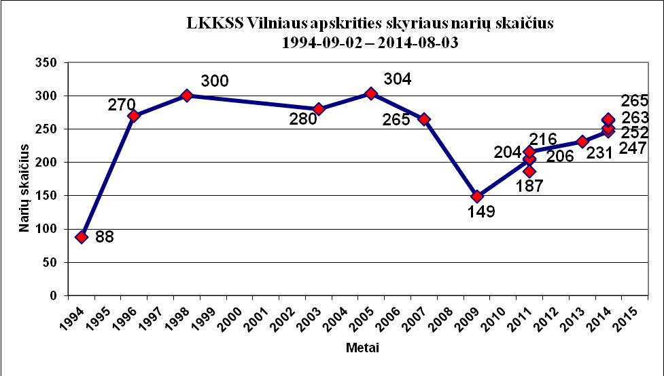

Žvelgiant, pagal turimus duomenis, į LKKSS VAS narių kiekio kitimo kreivę, pastebimi trys narių skaičiaus sumažėjimo intervalai: pirmas – 2002-2003 m. žiemą (-20 narių); antras – apie 2009 m. (drastiškas sumažėjimas; -116 narių); trečias – 2011 m. balandžio mėnesį (-17 narių). Pirmasis sumažėjimas gali būti susijęs su netikslia narių apskaita 1998 m. („iki 300 narių“ – tai galėjo būti ir tie patys „apie 270 narių“ 1996 m., bei duomenų nebuvimas 2000 m.). Antrasis, drastiškas, sumažėjimas, apie 2009 m., kai skyrius neteko 44 proc. savo narių daugiausia susijęs su „popierinių narių“ šalininimu, kurie nedalyvavo skyriaus veikloje ir nemokėjo nario mokesčių daugiau kaip 5-10 metų. Tai buvo būtina priemonė, nes 2004 m. įsigaliojo LR Asociacijų įstatymas, kuris reikalavo rengti ne atstovų, o visuotinius narių susirinkimus ir „popieriniai nariai“ tapo našta skyriaus veiklai vystyti ir valdymo struktūroms rinkti. Trečiasis, trumpalaikis, 2011 m. balandžio mėnesio sumažėjimas (2011 m. gegužės mėnesį narių kiekis vėl pasiekė ir net nežymiai viršijo 2011 m. sausio duomenis) taip pat daugiausia susijęs su „popierinių narių“ šalinimu, kurie nedalyvavo skyriaus veikloje ir nemokėjo nario mokesčių daugiau kaip 2 metus. Per visą skyriaus veiklos laikotarpį nežymi dalis narių išstojo (savo noru, parašydami prašymus) ar buvo pašalinti iš LKKSS; dalis – mirė, kadangi skyriuje yra didelis kiekis garbingo amžiaus žmonių.
Griežta LKKSS VAS narių apskaita, tvarka ir skaidrumas nario mokesčių mokėjimo srityje, aktyvi, reali ir produktyvi skyriaus veikla nuo 2011 m. sausio 30 d. buvo „kertiniai akmenys“, kurie paskatino stoti į LKKSS VAS naujus narius ir grįžti senuosius, sumokėjus nario mokesčio skolas – nuo 2011 m. balandžio 2 d. (187 nariai) skyriaus narių skaičius pastoviai stabiliai auga. Narių skaičiaus augimas tęsiasi jau 4 metus iš eilės ir šiuo metu, 2014-08-27, jau pasiekė 2007 m. lygį (265 nariai).
Žvelgiant į statistinius duomenis, visada galima atsikirsti oponentams, kad LKKSS VAS skyrius tikrai „neišmiršta“, o priešingai pamažu artėja prie savo skaitlingumo rekordų.
2014 m. rugpjūčio 5 d. LKKSS VAS valdybos posėdyje buvęs 2003-2007 m. V ir VI valdybų pirmininkas Zigfridas Jankauskas prasitarė, kad jo pirmininkavimo skyriui metu jame buvo 330 narių, bet dokumentais savo teiginio nepagrindė. Tai rodo, kad visada išlieka tikimybė atsirasti naujiems dokumentams patikslinantiems LKKSS VAS narių kiekio statistiką. Nebūkime abejingi savo, LKKSS Vilniaus apskrities skyriaus, istorijai – dalinkimės istoriniais dokumentais ir žiniomis tarpusavyje ir pateikime jas plačiajai visuomeniai...

PRIEDAS: Prie straipsnio pridedamas datų, LKKSS VAS narių skaičiaus ir nuorodų į dokumentus sąrašas.

Lietuvos kariuomenės kūrėjų savanorių sąjungos
VILNIAUS APSKRITIES SKYRIAUS
NARIŲ SKAIČIUS

1994-09-02 – 2014-08-27
(20 metų)

- 1994-09-02 – 88 (VAS steigiamasis suvažiavimas; žr. suvažiavimo protokolą).
- 1996-11-09 – apie 270 (VAS atstovų suvažiavimas; žr. suvažiavimo protokolą).
- 1998-10-10 – iki 300 (VAS atstovų suvažiavimas; žr. VAS pirmininko ataskaitą).
- 2000-11-18 – nenurodyta (VAS atstovų suvažiavimas; narių skaičius neminimas).
- 2003-01-25 – 280 (VAS atstovų suvažiavimas; žr.2005-05-14 VAS pirmininko ataskaitą).
- 2005-05-14 – 304 (VAS atstovų suvažiavimas; žr.2005-05-14 VAS pirmininko ataskaitą).
- 2007-05-19 – 265 (VAS atstovų suvažiavimas; žr. suvažiavimo protokolą).
- 2009-05-16 – 149 (VAS narių visuotinis susirinkimas; žr. visuotinio susirinkimo protokolą).
- 2011-01-30 – 204 (VAS narių visuotinis susirinkimas; žr. visuotinio susirinkimo protokolą).
- 2011-04-02 – 187 (LKKSS narių visuotinis susirinkimas Kaune, žr. pateiktą VAS narių sąrašą).
- 2011-05-21 – 206 (LKKSS narių pakart. susirinkimas Kaune, žr. pateiktą VAS narių sąrašą).
- 2011-12-10 – 216 (VAS narių visuotinis susirinkimas; žr. visuot.susirink. dalyvių sąrašą).
- 2013-02-02 – 231 (VAS narių visuotinis susirinkimas; žr. VAS pirmininko ataskaitą).
- 2014-01-25 – 247 (VAS narių visuotinis susirinkimas; žr. visuot. susirink. protokolą).
- 2014-03-31 – 252 (žr. kariuomeneskurejai.lt/ veikla/ataskaita už 2014-01-01 – 2014-03).
- 2014-07-01 – 263 (žr. kariuomeneskurejai.lt/ veikla/atask.už 2014-01-01 – 2014-07-01).
- 2014-07-31 – 265 (žr. 2014-08-05 VAS valdybos protokolą Nr. 10, 2-as klausimas).

2014-08-27 ats. ltn., dr. Vytautas Račkauskas
LKKSS Vilniaus apskrities skyriaus narys

P.S. „Mes – savanoriai kūrėjai – na niekaip neišmirštame, nors kai kas to labai norėtų...“

